COMUNICATO STAMPA
CORONAVIRUS: SCHIZZANO I CONTAGI,
AUMENTO COSTANTE DI OSPEDALIZZATI E TERAPIE INTENSIVE,
PRIMI EFFETTI ANCHE SUI DECESSI
IL MONITORAGGIO DELLA FONDAZIONE GIMBE NELLA SETTIMANA 30 SETTEMBRE-6 OTTOBRE CONFERMA DINAMICHE DELL’EPIDEMIA MOLTO DIVERSE DALLO TSUNAMI DI MARZO-APRILE. IL PROGRESSIVO AUMENTO DEI CASI ATTUALMENTE POSITIVI HA PRIMA INNESCATO L’INCREMENTO DI PAZIENTI OSPEDALIZZATI CON SINTOMI E IN TERAPIA INTENSIVA, E ADESSO INIZIA A RIFLETTERSI ANCHE SUI DECESSI. PER CONTENERE LA NUOVA ONDATA, IN PARTICOLARE NELLE REGIONI DEL CENTRO-SUD, BEN VENGANO LE MASCHERINE ALL’APERTO, MA BISOGNA GIOCARE D’ANTICIPO SUL VIRUS SU TUTTI I FRONTI. INDIFFERIBILE POTENZIARE E UNIFORMARE TRA LE DIVERSE REGIONI GLI STANDARD DELL’ASSISTENZA SANITARIA TERRITORIALE E OSPEDALIERA, OLTRE CHE TROVARE UNA SOLUZIONE PER RIDURRE L’ELEVATO RISCHIO DI CONTAGIO SUI MEZZI PUBBLICI.
8 ottobre 2020 - Fondazione GIMBE, Bologna
Il monitoraggio indipendente della Fondazione GIMBE rileva nella settimana 30 settembre-6 ottobre, rispetto alla precedente, un netto incremento nel trend dei nuovi casi (17.252 vs 12.114) a fronte di un numero di poco superiore di casi testati (429.984 vs 394.396), oltre a un rilevante aumento del rapporto positivi/casi testati (4% vs 3,1%). Dal punto di vista epidemiologico crescono i casi attualmente positivi (60.134 vs 50.630) e, sul fronte degli ospedali, aumentano i pazienti ricoverati con sintomi (3.625 vs 3.048) e in terapia intensiva (319 vs 271). Continuano a salire, seppur lentamente, anche i decessi (155 vs 137).
In dettaglio, rispetto alla settimana precedente, si registrano le seguenti variazioni:
- Decessi: +18 (+13,1%)
- Terapia intensiva: +48 (+17,7%)
- Ricoverati con sintomi: +577 (+18,9%)
- Nuovi casi: +17.252 (+42,4%)
- Casi attualmente positivi: +9.504 (+18,8%)
- Casi testati +35.588 (+9%)
- Tamponi totali: +63.351 (+9,7%)
«Nell’ultima settimana – afferma Nino Cartabellotta, Presidente della Fondazione GIMBE – la curva dei contagi si è impennata, in conseguenza del netto incremento del rapporto positivi/casi testati. Si conferma inoltre la crescita costante dei pazienti ospedalizzati con sintomi e di quelli in terapia intensiva». Da metà luglio i nuovi casi settimanali sono più che decuplicati (da poco oltre 1.400 a più di 17.000), con incremento del rapporto positivi/casi testati dallo 0,8% al 4% (figura 1). Tale dinamica ha generato il progressivo aumento dei casi attualmente positivi, quintuplicati da fine luglio: da 12.482 a 60.134 (figura 2).
«L’incremento del rapporto positivi/casi testati – spiega il Presidente – conferma che il virus circola in maniera più sostenuta: per questo nelle Regioni dove supera il 5% è cruciale potenziare le attività di testing & tracing». Nella settimana 30 settembre-6 ottobre si tratta di Liguria (7,7%), Campania (6,3%), Provincia autonoma di Trento (6,8%), Piemonte (6,2%) e Valle d’Aosta (5,4%).
Sul versante delle ospedalizzazioni, da fine luglio si rileva un incremento dei pazienti ricoverati con sintomi e in terapia intensiva, che sono aumentati rispettivamente da 732 a 3.625 e da 49 a 319 (figura 3). «Se il dato nazionale – puntualizza Cartabellotta – non lascia intravedere alcun sovraccarico dei servizi ospedalieri, iniziano ad emergere differenze regionali rilevanti». In particolare al 6 ottobre ben 8 Regioni registrano tassi di ospedalizzazione per 100.000 abitanti superiori alla media nazionale di 6,5: Lazio (13,9), Liguria (13), Campania (9,2), Sardegna (8,8), Sicilia (7,9), Piemonte (7,1), Abruzzo e Puglia (6,6).
«La composizione percentuale dei casi attualmente positivi – continua il Presidente – si mantiene costante dai primi di luglio: mediamente il 93-94% dei positivi sono in isolamento domiciliare perché asintomatici/oligosintomatici; il 5-6% ricoverati con sintomi e lo 0,5% in terapia intensiva. Tuttavia, anche per questo indicatore le differenze regionali accendono ulteriori spie rosse». In alcune Regioni, infatti, la percentuale dei casi ospedalizzati è nettamente superiore alla media nazionale del 6,6%: Sicilia (11,5%), Liguria (10,4%) Lazio (9,9%), Puglia (8,9%), Piemonte (8,6%), Abruzzo (8,2%), Basilicata (7,9%).
Anche sul versante dei decessi dai primi di settembre inizia a delinearsi un trend in lento ma costante incremento: il numero dei pazienti deceduti è aumentato da 46 a 155 per settimana (figura 4). In altri termini, spiega il Presidente «le dinamiche dell’epidemia, molto diverse dalla prima ondata, dimostrano che il progressivo incremento dei casi attualmente positivi iniziato a fine luglio, dopo un mese ha innescato l’incremento di pazienti ospedalizzati con sintomi e in terapia intensiva, e dopo 2 mesi, inizia a riflettersi anche sui decessi».
«L’obbligo delle mascherine anche all'aperto – conclude Cartabellotta – è una misura coerente con la rapida ascesa dei contagi, visto che non conosciamo ancora il reale impatto della riapertura delle scuole e quello dell’ulteriore sovraccarico dei servizi sanitari conseguente alla stagione influenzale. Tuttavia, per contenere la seconda ondata, in particolare nelle Regioni del centro-sud, la Fondazione GIMBE ribadisce la necessità di giocare d’anticipo sul virus su tutti i fronti: in particolare, è indifferibile potenziare e uniformare gli standard dell’assistenza sanitaria territoriale e ospedaliera, oltre che trovare una soluzione per ridurre l’elevato rischio di contagio sui mezzi pubblici».
Il monitoraggio GIMBE dell'epidemia di COVID-19 è disponibile a: https://coronavirus.gimbe.org
CONTATTI
Fondazione GIMBE
Via Amendola 2 - 40121 Bologna
Tel. 051 5883920 - Fax 051 4075774
E-mail: ufficio.stampa@gimbe.org
Figura 1. Trend settimanale dei nuovi casi e del rapporto positivi/casi testati
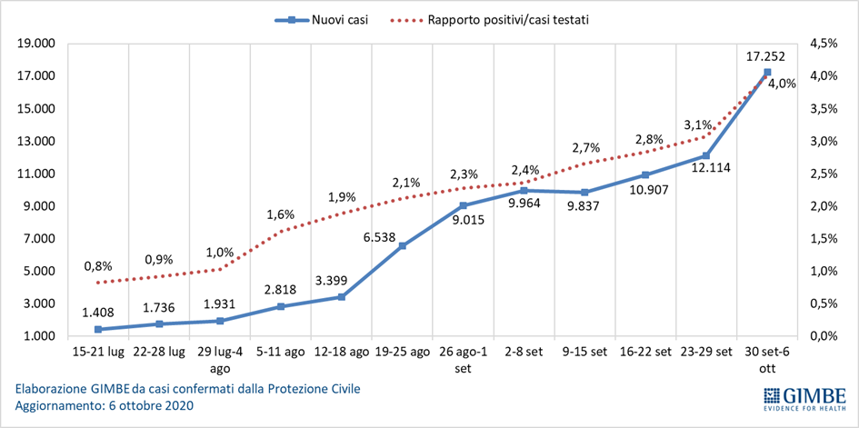

Figura 2. Trend settimanale dei casi attualmente positivi
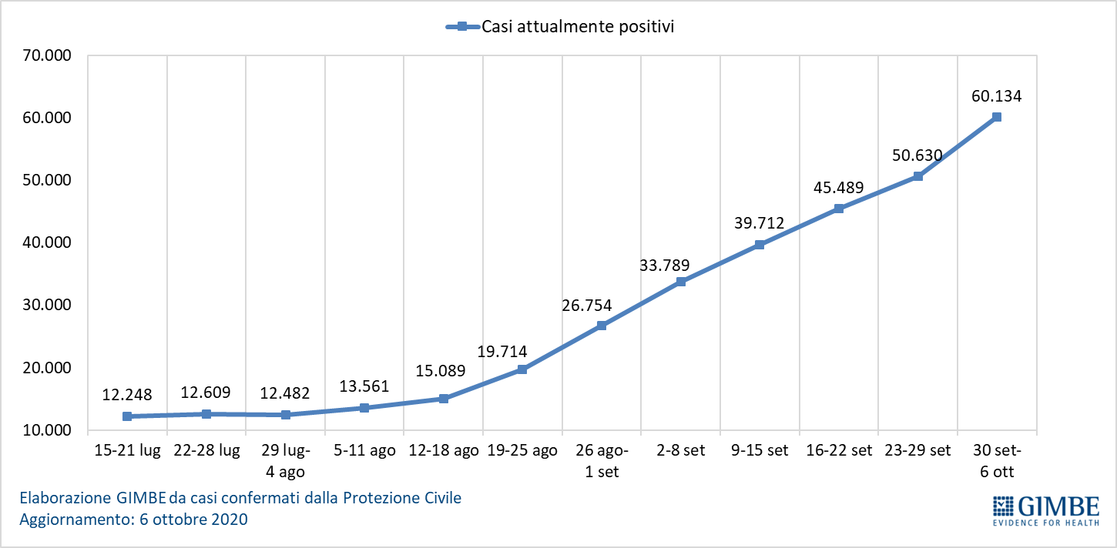

Figura 3. Trend settimanale pazienti ricoverati con sintomi e in terapia intensiva
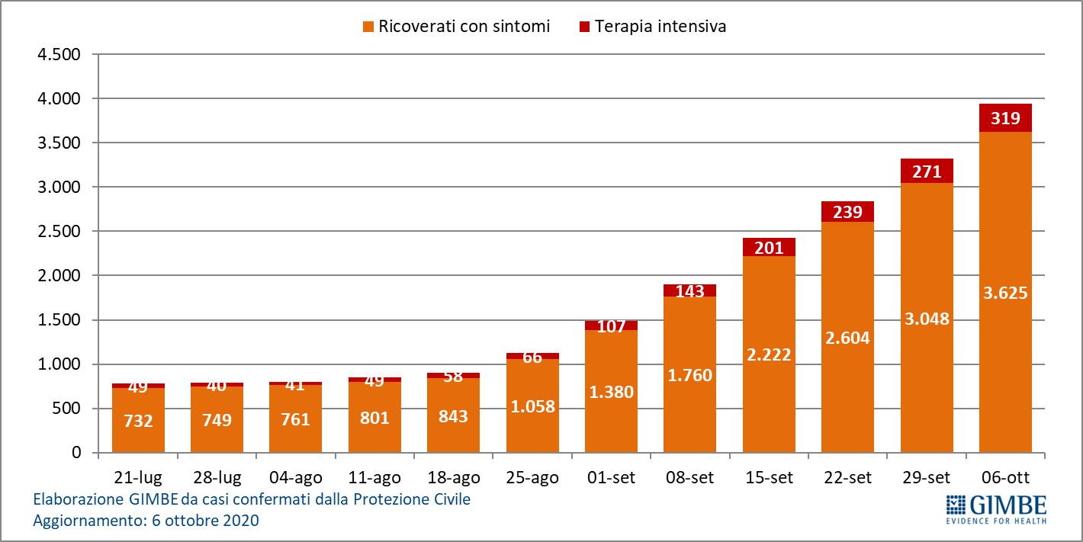

Figura 4. Trend settimanale pazienti deceduti
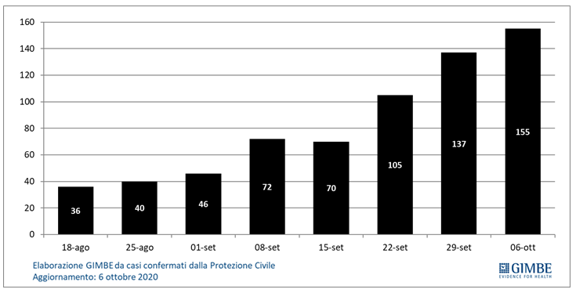

Tabella. Nuovi casi settimana 30 settembre-6 ottobre

Regione | Variazione casi rispetto  alla settimana precedente | Totale  nuovi casi | Nuovi casi per  100.000 abitanti
Campania | 912 | 2.708 | 46,68
Lombardia | 644 | 2.140 | 21,27
Piemonte | 587 | 1.339 | 30,74
Toscana | 529 | 1.266 | 33,94
Veneto | 455 | 1.747 | 35,61
Emilia Romagna | 352 | 1.051 | 23,57
Lazio | 282 | 1.767 | 30,06
Sicilia | 256 | 1.059 | 21,18
Liguria | 239 | 862 | 55,59
Puglia | 191 | 736 | 18,27
Umbria | 188 | 349 | 39,57
Prov. Aut. Trento | 115 | 309 | 57,11
Marche | 105 | 268 | 17,57
Friuli Venezia Giulia | 90 | 324 | 26,66
Abruzzo | 88 | 258 | 19,67
Calabria | 43 | 142 | 7,29
Basilicata | 38 | 162 | 28,78
Sardegna | 38 | 531 | 32,39
Valle D'Aosta | 17 | 43 | 34,22
Molise | 5 | 34 | 11,13
Prov. Aut. Bolzano | -36 | 157 | 29,56
ITALIA | 5.138 | 17.252 | 28,58

